
FICHA TÉCNICA

Designación | Eyectores de saliva - puntas fijas
Reference(s) | Color | Blanco | Transparente
Reference(s) | Referencia | 3135200 | 3135201
Visual | 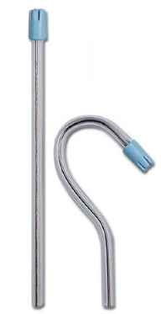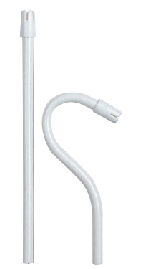
Descripción | Fácil de moldear porque reforzado con alambre de cobre  - Puntas: pequeñas, lisas y redondeadas  - Ideal para todos los usos, incluso en membranas mucosas irritadas.  - Diámetro: 6,5 mm  - Longitud: 15 cm
Características y datos técnicos | Hecho de PVC
Embalaje | Bolsa de plástico de 100 unidades
Esperanza de vida | 5 anos à partir de la fecha de fabricación
Indicaciones de uso | 
informaciones legales | Dispositivo médico de clase IIA  Marcado CE 0051-IMQ S.p.A  Fabricante: ASA DENTAL

Versión 1.2
15/11/2022 RG

